.............................................
pieczątka szkoły

Bolesławiecki Konkurs Matematyczny dla klas V-VI „Bolek”
etap szkolny 10.12.2024 r. godz. ......................

Imię i nazwisko ………………………………………………………………………………………………….
Zad. 1.
Przedsiębiorstwo Wodociągów i Kanalizacji (PWiK) w Bolesławcu zamieściło ogłoszenie
o naborze pracowników na stanowisko elektromontera. Zaproponowano stawkę godzinową
w wysokości 30,75 zł przy założeniu, że praca odbywa się 8 godzin dziennie. Ile zarobiłby elektromonter w miesiącu, w którym są 23 dni robocze? Ile zarobiłby, gdyby dodatkowo otrzymał w tym miesiącu premię (dodatek do wypłaty) w wysokości miesięcznego wynagrodzenia? Zapisz wszystkie obliczenia oraz odpowiedzi na zadane pytania.

.............................................
pieczątka szkoły

Bolesławiecki Konkurs Matematyczny dla klas V-VI „Bolek”
etap szkolny 10.12.2024 r. godz. ......................

Imię i nazwisko ………………………………………………………………………………………………….
Zad. 2.
W trójkącie, którego długości boków są wyrażone liczbami naturalnymi, jeden z boków jest równy 10 cm, drugi 4 cm. Jaką długość może mieć trzeci bok, jeżeli jego długość wyraża się parzystą liczbą centymetrów? Znajdź wszystkie możliwości rozwiązania tego zadania. Uzasadnij swój wybór.

.............................................
pieczątka szkoły

Bolesławiecki Konkurs Matematyczny dla klas V-VI „Bolek”
etap szkolny 10.12.2024 r. godz. ......................

Imię i nazwisko ………………………………………………………………………………………………….
Zad. 3.
Na rysunku przedstawione są figury zbudowane z punktów według pewnej zasady. Ustal, ile punktów należy postawić, aby zbudować w ten sposób figurę o numerze „5”. Ile punktów należy postawić, aby zbudować w ten sposób figurę o numerze „300”? Który numer ma figura zbudowana ze 103 punktów?
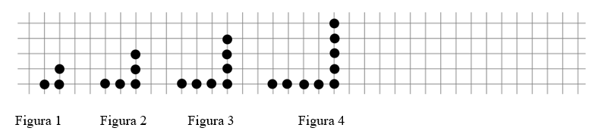

.............................................
pieczątka szkoły

Bolesławiecki Konkurs Matematyczny dla klas V-VI „Bolek”
etap szkolny 10.12.2024 r. godz. ......................

Imię i nazwisko ………………………………………………………………………………………………….
Zad. 4.
Adam i Bolek zgłosili się do pomalowania ściany o wymiarach 3 m x 10 m w auli szkolnej czarną farbą magnetyczną. Adam obliczył, że pomalowanie ściany zajmie mu 6 godzin. Bolek twierdzi, że pomalowałby ścianę w czasie 10 godzin. Uzgodnili, że pomalują tę ścianę wspólnie. Ile czasu zajmie im pomalowanie ściany, gdy będą pracować razem?

.............................................
pieczątka szkoły

Bolesławiecki Konkurs Matematyczny dla klas V-VI „Bolek”
etap szkolny 10.12.2024 r. godz. ......................

Imię i nazwisko ………………………………………………………………………………………………….
Zad. 5.
Do klubu żeglarskiego należy pewna liczba chłopców i dziewczyn (mniej niż 30 osób). Bolek należy do tego klubu i ma w tej grupie cztery razy więcej kolegów niż koleżanek. Ponadto wiadomo, że liczba kolegów każdej z tych dziewczyn jest podzielna przez 7. Oblicz, ilu chłopców należy do tego klubu? Jaką częścią liczby wszystkich członków klubu jest liczba dziewczyn?

